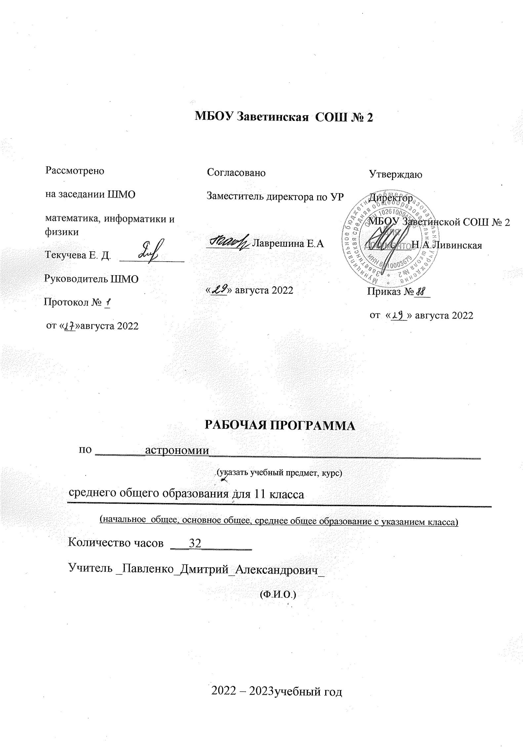
Пояснительная записка.
Данная рабочая программа по астрономии в 11 классе составлена в соответствии с:
Законы:
- Федеральный Закон «Об образовании в Российской Федерации» (от 29.12. 2012 № 273-ФЗ);
-Федеральный Государственный образовательный стандарт основного общего образования (Приказ МО РФ от 17.12.2010г. № 1897)

Постановления:
- постановление Главного государственного санитарного врача РФ от 29.12.2010 № 189 «Об утверждении СанПиН 2.4.2.2821-10 «Санитарно-эпидемиологические требования к условиям и организации обучения в общеобразовательных учреждениях» (в ред. изменений № 1, утв. Постановлением Главного государственного санитарного врача РФ от 29.06.2011 № 85, изменений № 2, утв. Постановлением Главного государственного санитарного врача РФ от 25.12.2013 № 72).
- Примерная программа средней (полной) общеобразовательной школы и авторской программы (базовый уровень) учебного предмета АСТРОНОМИЯ 11 кл. (авторы программы Б.А. Воронцов-Вельяминов, Е.К. Страут, М.: Дрофа, 2013г.), рекомендованная письмом департамента государственной политики в образовании МО и Н РФ от 07.07.2005г. №03-1263;
- глава 3 Устава МБОУ Заветинской СОШ №2;
-Календарный учебный график МБОУ Заветинской СОШ №2 на 2022-2023 учебный год.
-Учебный план МБОУ Заветинской СОШ №2 на 2022-2023 учебный год.
-Основная образовательная программа основного общего образования на 2022-2023 учебный год.
Рабочая программа по астрономии составлена в соответствии с требованиями Федерального компонента государственного образовательного стандарта среднего общего образования. (ФКГОС СОО); требованиями к результатам освоения основной образовательной программы ;

Место учебного предмета в учебном плане
В учебном плане на изучение астрономии в 11 классе отводится 1ч в неделю, что составляет 34 ч за год, фактически по учебно-годовому графику школы составляет 32ч, так как государственные праздники 1 мая и 8 мая приходятся на понедельник. В эти дни уроки по расписанию.
На первом уроке в сентябре и первом уроке в январе учебного года с обучающимися 11 класса проводится вводный инструктаж по технике безопасности в кабинете физики.

Учебно-методическое обеспечение программы

- Воронцов-Вельяминов Б. А., Страут Е. К. «Астрономия. Базовый уровень.11 класс», М. Дрофа, 2018
- Е.К.Страут Методическое пособие к учебнику «Астрономия. Базовый уровень.11 класс» авторов Б. А. Воронцова-Вельяминова, Е. К. Страута, М. Дрофа, 2013

Планируемые результаты освоения учебного предмета

Обучающиеся должны:
1. Знать, понимать

- смысл понятий: геоцентрическая и гелиоцентрическая система, видимая звездная величина, созвездие, противостояния и соединения планет, комета, астероид, метеор, метеорит, метеороид, планета, спутник, звезда, Солнечная система, Галактика, Вселенная, всемирное и поясное время, внесолнечная планета (экзопланета), спектральная классификация звезд, параллакс, реликтовое излучение, Большой Взрыв, черная дыра;
- смысл физических величин: парсек, световой год, астрономическая единица, звездная величина;
- смысл физического закона Хаббла;
- основные этапы освоения космического пространства;
- гипотезы происхождения Солнечной системы;
- основные характеристики и строение Солнца, солнечной атмосферы;
- размеры Галактики, положение и период обращения Солнца относительно центра Галактики;

- Уметь

- приводить примеры: роли астрономии в развитии цивилизации, использования методов исследований в астрономии, различных диапазонов электромагнитных излучений для получения информации об объектах Вселенной, получения астрономической информации с помощью космических аппаратов и спектрального анализа, влияния солнечной активности на Землю;
- описывать и объяснять: различия календарей, условия наступления солнечных и лунных затмений, фазы Луны, суточные движения светил, причины возникновения приливов и отливов; принцип действия оптического телескопа, взаимосвязь физико-химических характеристик звезд с использованием диаграммы "цвет-светимость", физические причины, определяющие равновесие звезд, источник энергии звезд и происхождение химических элементов, красное смещение с помощью эффекта Доплера;
- характеризовать особенности методов познания астрономии, основные элементы и свойства планет Солнечной системы, методы определения расстояний и линейных размеров небесных тел, возможные пути эволюции звезд различной массы;
- находить на небе основные созвездия Северного полушария, в том числе: Большая Медведица, Малая Медведица, Волопас, Лебедь, Кассиопея, Орион; самые яркие звезды, в том числе: Полярная звезда, Арктур, Вега, Капелла, Сириус, Бетельгейзе;
- использовать компьютерные приложения для определения положения Солнца, Луны и звезд на любую дату и время суток для данного населенного пункта;
- использовать приобретенные знания и умения в практической деятельности и повседневной жизни для: понимания взаимосвязи астрономии с другими науками, в основе которых лежат знания по астрономии, отделение ее от лженаук; оценивания информации, содержащейся в сообщениях СМИ, Интернете, научно-популярных статьях.

Основное содержание

(34 часа в год, 1 час в неделю)

ПРЕДМЕТ АСТРОНОМИИ

Роль астрономии в развитии цивилизации. Эволюция взглядов человека на Вселенную. Геоцентрическая и гелиоцентрическая системы. Особенности методов познания в астрономии. Практическое применение астрономических исследований. История развития отечественной космонавтики. Первый искусственный спутник Земли, полет Ю.А. Гагарина. Достижения современной космонавтики.

ОСНОВЫ ПРАКТИЧЕСКОЙ АСТРОНОМИИ

Небесная сфера. Особые точки небесной сферы. Небесные координаты. Звездная карта, созвездия, использование компьютерных приложений для отображения звездного неба. Видимая звездная величина. Суточное движение светил. Связь видимого расположения объектов на небе и географических координат наблюдателя. Движение Земли вокруг Солнца. Видимое движение и фазы Луны. Солнечные и лунные затмения. Время и календарь.

ЗАКОНЫ ДВИЖЕНИЯ НЕБЕСНЫХ ТЕЛ

Структура и масштабы Солнечной системы. Конфигурация и условия видимости планет. Методы определения расстояний до тел Солнечной системы и их размеров. Небесная механика. Законы Кеплера. Определение масс небесных тел. Движение искусственных небесных тел.

СОЛНЕЧНАЯ СИСТЕМА

Происхождение Солнечной системы. Система Земля - Луна. Планеты земной группы. Планеты-гиганты. Спутники и кольца планет. Малые тела Солнечной системы. Астероидная опасность.

МЕТОДЫ АСТРОНОМИЧЕСКИХ ИССЛЕДОВАНИЙ

Электромагнитное излучение, космические лучи и Гравитационные волны как источник информации о природе и свойствах небесных тел. Наземные и космические телескопы, принцип их работы. Космические аппараты. Спектральный анализ. Эффект Доплера. Закон смещения Вина. Закон Стефана-Больцмана.

ЗВЕЗДЫ

Звезды: основные физико-химические характеристики и их взаимная связь. Разнообразие звездных характеристик и их закономерности. Определение расстояния до звезд, параллакс. Двойные и кратные звезды. Внесолнечные планеты. Проблема существования жизни во Вселенной. Внутреннее строение и источники энергии звезд. Происхождение химических элементов. Переменные и вспыхивающие звезды. Коричневые карлики. Эволюция звезд, ее этапы и конечные стадии. Строение Солнца, солнечной атмосферы. Проявления солнечной активности: пятна, вспышки, протуберанцы. Периодичность солнечной активности. Роль магнитных полей на Солнце. Солнечно-земные связи.

НАША ГАЛАКТИКА – МЛЕЧНЫЙ ПУТЬ

Состав и структура Галактики. Звездные скопления. Межзвездный газ и пыль. Вращение Галактики. Темная материя.

ГАЛАКТИКИ. СТРОЕНИЕ И ЭВОЛЮЦИЯ ВСЕЛЕННОЙ

Открытие других галактик. Многообразие галактик и их основные характеристики. Сверхмассивные черные дыры и активность галактик. Представление о космологии. Красное смещение. Закон Хаббла. Эволюция Вселенной. Большой Взрыв. Реликтовое излучение. Темная энергия.

Содержательные блоки

№ | Название блока | Количество часов | Сроки проведения
1 | АСТРОНОМИЯ, ЕЕ ЗНАЧЕНИЕ И СВЯЗЬ С ДРУГИМИ НАУКАМИ | 2 | С 05.09.22  По 12.09.22
2 | ПРАКТИЧЕСКИЕ ОСНОВЫ АСТРОНОМИИ | 5 | С 19.09.22  По 17.10.22
3 | СТРОЕНИЕ СОЛНЕЧНОЙ СИСТЕМЫ | 7 | С 24.10.22  По 12.12.22
4 | ПРИРОДА ТЕЛ СОЛНЕЧНОЙ СИСТЕМЫ | 8 | С 19.12.22  По 20.02.23
5 | СОЛНЦЕ И ЗВЕЗДЫ | 4 | С 27.02.23  По 20.03.23
6 | СТРОЕНИЕ И ЭВОЛЮЦИЯ ВСЕЛЕННОЙ | 5 | С 03.04.23  По 15.05.23
7 | ЖИЗНЬ И РАЗУМ ВО ВСЕЛЕННОЙ-1ч. | 1 | 22.05.23
 | ИТОГО | 32

Календарно-тематическое планирование (11 класс)

№ п/п | Тема | Кол-во часов | Дата
№ п/п | Тема | Кол-во часов | план | Факт
АСТРОНОМИЯ, ЕЕ ЗНАЧЕНИЕ И СВЯЗЬ С ДРУГИМИ НАУКАМИ – 2ч
 | Предмет астрономии. | 1 | 05.09
 | Наблюдения – основа астрономии. | 1 | 12.09
ПРАКТИЧЕСКИЕ ОСНОВЫ АСТРОНОМИИ-5ч.
 | Звезды и созвездия. Небесные координаты. Звездные карты | 1 | 19.09
 | Видимое движение звезд на различных географических широтах | 1 | 26.09
 | Годичное движение Солнца. Эклиптика | 1 | 03.10
 | Движение и фазы Луны. | 1 | 10.10
 | Затмения Солнца и Луны. Время и календарь | 1 | 17.10
СТРОЕНИЕ СОЛНЕЧНОЙ СИСТЕМЫ-7ч.
 | Развитие представлений о строении мира | 1 | 24.10
 | Конфигурации планет. | 1 | 07.11
 | Синодический период | 1 | 14.11
 | Законы движения планет Солнечной системы | 1 | 21.11
 | Определение расстояний и размеров тел в Солнечной системе | 1 | 28.11
 | Движение небесных тел под действием сил тяготения. | 1 | 05.12
 | Движение искусственных спутников и космических аппаратов к планетам | 1 | 12.12
ПРИРОДА ТЕЛ СОЛНЕЧНОЙ СИСТЕМЫ-8ч.
 | Общие характеристики планет. | 1 | 19.12
 | Солнечная система как комплекс тел, имеющих общее происхождение | 1 | 09.01
 | Земля и Луна - двойная планета | 1 | 16.01
 | Планеты земной группы | 1 | 23.01
 | Далекие планеты | 1 | 30.01
 | Спутники и кольца планет-гигантов | 1 | 06.02
 | Малые тела Солнечной системы | 1 | 13.02
 | Метеоры, болиды, метеориты | 1 | 20.02
СОЛНЦЕ И ЗВЕЗДЫ-4 ч
 | Солнце – ближайшая звезда | 1 | 27.02
 | Расстояние до звезд. Характеристики излучения звезд. | 1 | 06.03
 | Массы и размеры звезд. | 1 | 13.03
 | Переменные и нестационарные звезды. | 1 | 20.03
СТРОЕНИЕ И ЭВОЛЮЦИЯ ВСЕЛЕННОЙ-5ч.
 | Наша Галактика | 1 | 03.04
 | Другие звездные системы — галактики | 1 | 10.04
 | Космология начала ХХ в. | 1 | 17.04
 | Основы современной космологии | 1 | 24.04
 | Итоговый зачет по курсу Астрономия.11 класс | 1 | 15.05
ЖИЗНЬ И РАЗУМ ВО ВСЕЛЕННОЙ-1ч.
 | Урок - конференция «Одиноки ли мы во Вселенной?» | 1 | 22.05

